Escenario 1:
2 clientes (w10+linux1) y un servidor (linux2)

Escenario1:

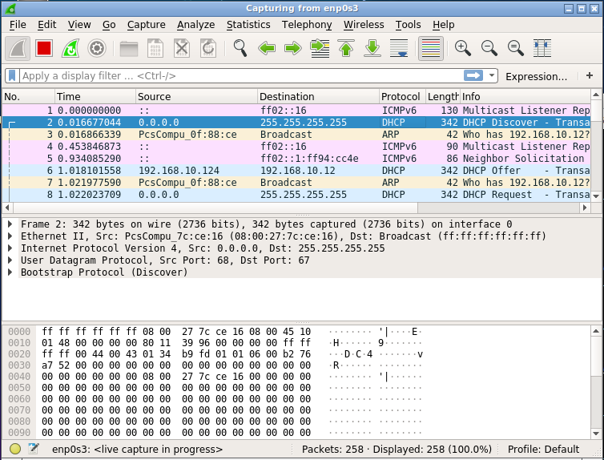

En la primera captura, el cliente de linux que todavía no tiene ip lanza un dhcpdiscover, es decir un broadcast a toda la red preguntando por un ip. El origen es 0.0.0.0 y el destino 255.255.255.255.

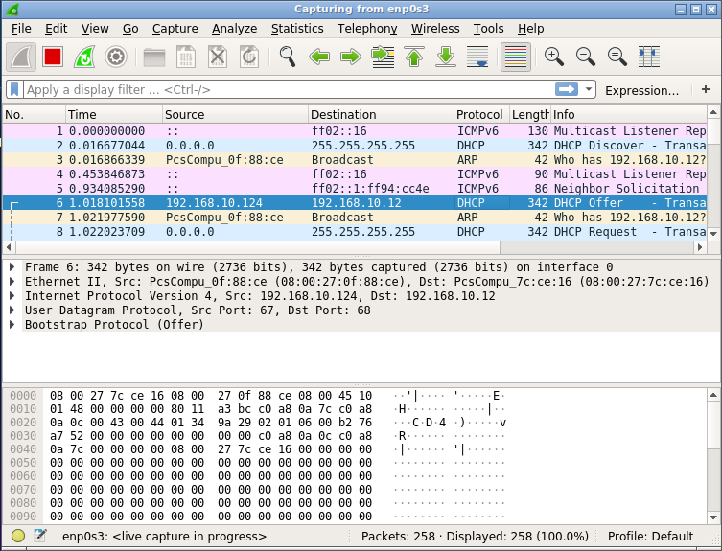
En la siguiente captura, aparece como ip de origen la del servidor linux, que es 192.168.10.124. El servidor dhcp lanza un dhcpoffer con su oferta de ip para el cliente linux, en este caso es la 192.168.10.12.

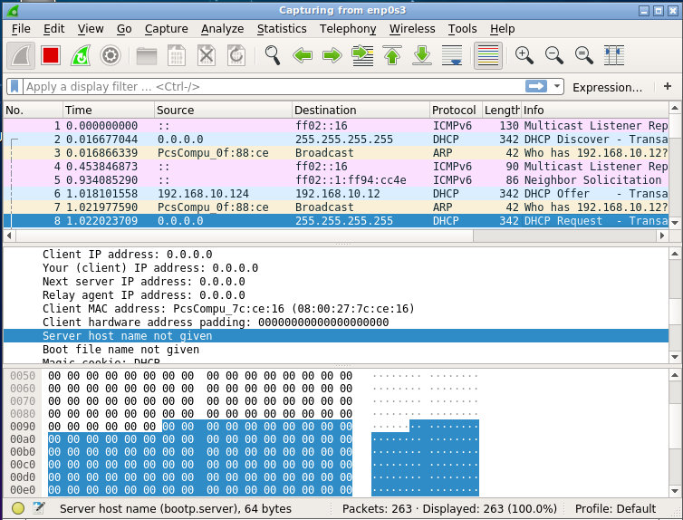

En la siguiente captura, el cliente de linux lanza un dhcprequest. Un dhcprequest es un broadcast indicando el id del servidor elegido. El origen es 0.0.0.0 y el destino 255.255.255.255.
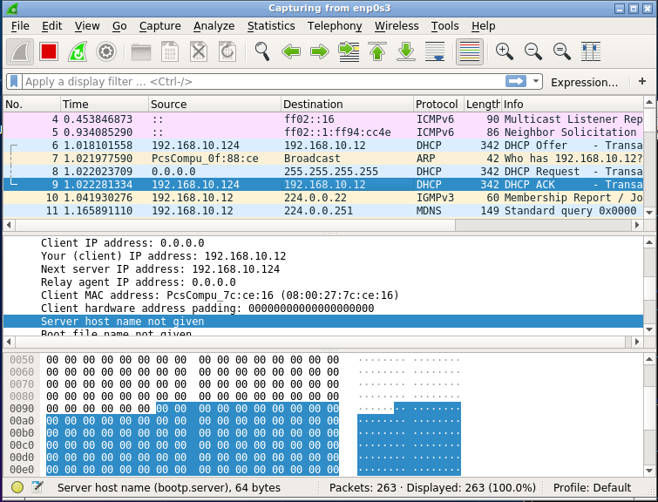

En la última captura, el servidor de linux lanza un dhcpack. Un dhcpack es un acuso de recibo del servidor. La ip de origen es 192.168.10.124 y la ip de destino es 192.168.10.12.

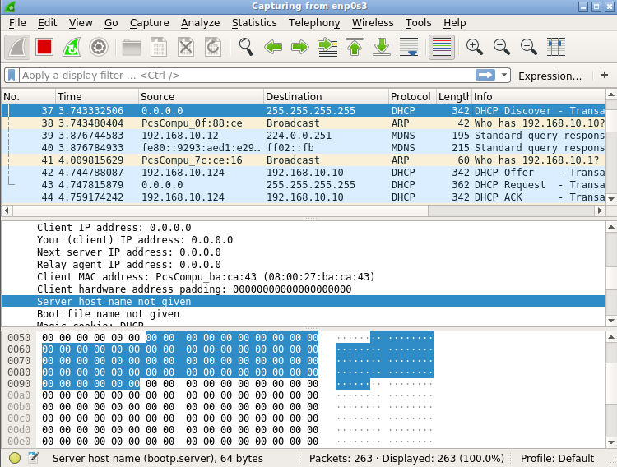

El cliente de windows que todavía no tiene ip lanza un dhcpdiscover, es decir un broadcast a toda la red preguntando por un ip. El origen es 0.0.0.0 y el destino 255.255.255.255.

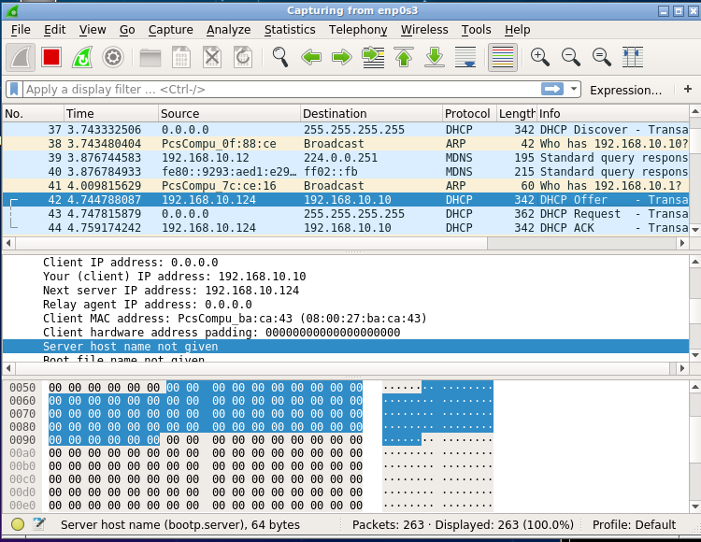

En la siguiente captura, aparece como ip de origen la del servidor linux, que es 192.168.10.124. El servidor dhcp lanza un dhcpoffer con su oferta de ip para el cliente windows, en este caso es la 192.168.10.10.

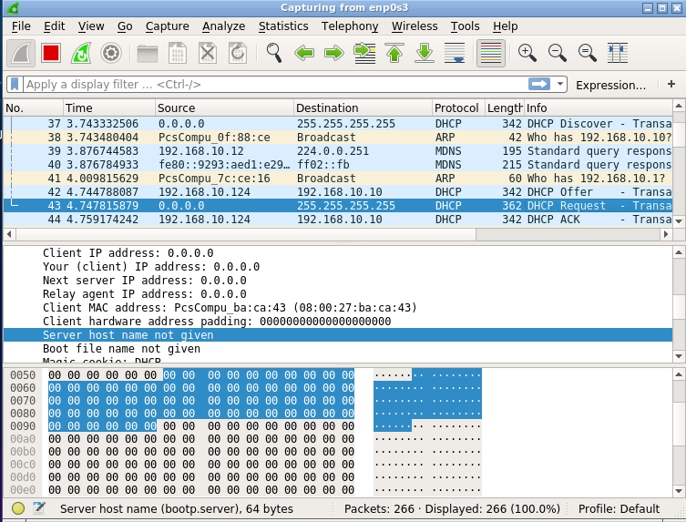

En la siguiente captura, el cliente de windows lanza un dhcprequest. Un dhcprequest es un broadcast indicando el id del servidor elegido. El origen es 0.0.0.0 y el destino 255.255.255.255.

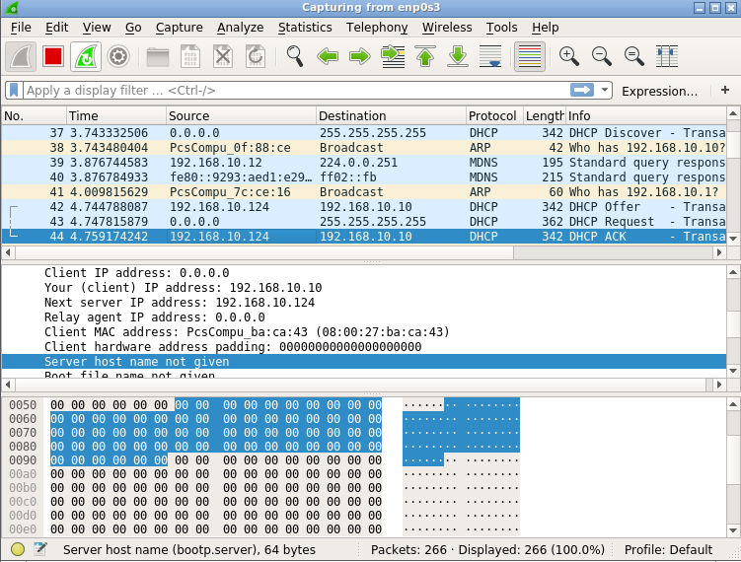

En la última captura, el servidor de linux lanza un dhcpack. Un dhcpack es un acuso de recibo del servidor. La ip de origen es 192.168.10.124 y la ip de destino es 192.168.10.10.

